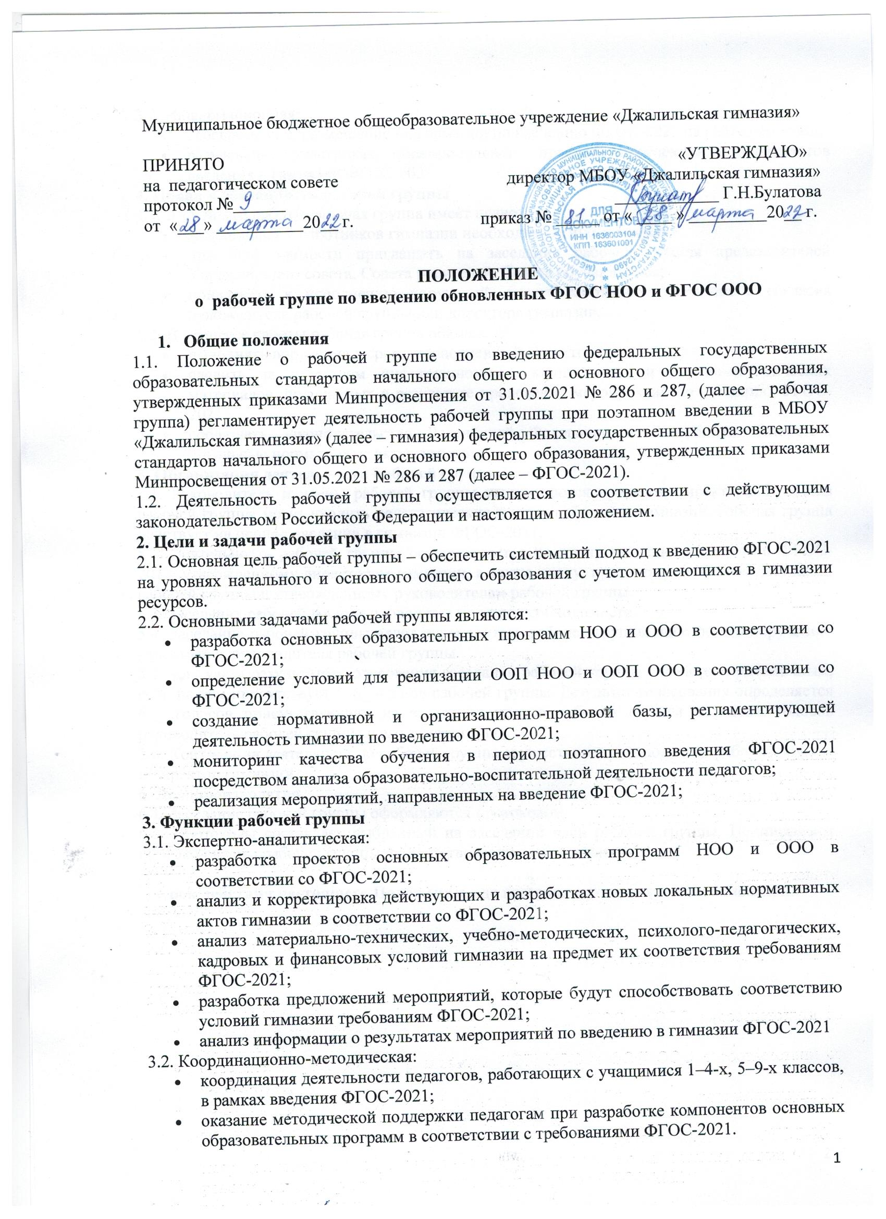
- анализ и корректировка действующих и разработках новых локальных нормативных актов гимназии в соответствии со ФГОС-2021;
- анализ материально-технических, учебно-методических, психолого-педагогических, кадровых и финансовых условий гимназии на предмет их соответствия требованиям ФГОС-2021;
- разработка предложений мероприятий, которые будут способствовать соответствию условий гимназии требованиям ФГОС-2021;
- анализ информации о результатах мероприятий по введению в гимназии ФГОС-2021
3.2. Координационно-методическая:
- координация деятельности педагогов, работающих с учащимися 1–4-х, 5–9-х классов, в рамках введения ФГОС-2021;
- оказание методической поддержки педагогам при разработке компонентов основных образовательных программ в соответствии с требованиями ФГОС-2021.
3.3. Информационная:
- своевременное размещение информации по введению ФГОС-2021 на сайте гимназии;
- разъяснение участникам образовательного процесса перспектив и результатов введения в гтимназии ФГОС-2021.
4. Права и обязанности рабочей группы
4.1. В процессе работы рабочая группа имеет право:
- запрашивать у работников гимназии необходимую информацию;
- при необходимости приглашать на заседания рабочей группы представителей Управляющего совета, Совета родителей, Совета обучающихся;
- привлекать к исполнению поручений других работников гимназии с согласия руководителя рабочей группы или директора гимназии;
4.2. В процессе работы рабочая группа обязана:
- выполнять поручения в срок, установленный директором;
- следить за качеством информационных, юридических и научно-методических материалов, получаемых в результате проведения мероприятий по введению ФГОС-2021;
- соблюдать законодательство Российской Федерации и Республики Татарстан, локальные нормативные акты гимназии;
5. Организация деятельности рабочей группы
5.1. Руководитель и члены рабочей группы утверждаются приказом директора. В состав рабочей группы могут входить педагогические и иные работники гимназии. Рабочая группа действует на период введения в гимназии ФГОС-2021.
5.2. Деятельность рабочей группы осуществляется по плану введения в гимназии ФГОС-2021, утвержденному директором гимназии, а также плану, принятому на первом заседании рабочей группы и утвержденному руководителем рабочей группы.
5.3. Заседания рабочей группы проводятся по мере необходимости.
5.4. Заседание рабочей группы ведет руководитель рабочей группы либо по его поручению заместитель руководителя рабочей группы.
5.5. Для учета результатов голосования заседание рабочей группы считается правомочным, если на нем присутствует __6_ членов рабочей группы. Результат голосования определяется 6__ голосов присутствующих на заседании членов рабочей группы с учетом голосов руководителя рабочей группы и его заместителя.
5.6. Контроль за деятельностью рабочей группы осуществляет руководитель рабочей группы и директор гимназии.
6. Делопроизводство
6.1. Заседание рабочей группы оформляются протоколом.
6.2. Протоколы составляет выбранный на заседании член рабочей группы. Подписывают протокол члены рабочей группы, присутствовавшие на заседании.

7. Срок действия настоящего Положения – до внесения соответствующих изменений.

